PROJETO DE LEI Nº 102/2023
FICA DENOMINADA DE PRAÇA AUGUSTO GERMANO COSTA, A PRAÇA LOCALIZADA NA RUA ALBERTINO PEREIRA NO JEQUIEZINHO.

O Prefeito Municipal de Jequié, Estado da Bahia, faço saber que a Câmara Municipal de Jequié aprovou e eu sanciono a seguinte Lei:

Art. 1º - Fica denominada Praça Augusto Germano Costa, a praça localizada na Rua Albertino Pereira, bairro do Jequiezinho, nesta Cidade.

Art. 2º – O órgão competente do Poder Executivo Municipal tomará as providências cabíveis, como a colocação de uma placa identificativa, e que sejam feitas as comunicações necessárias aos Correios e Telégrafos, a Coelba e a Embasa, assim como aos seus moradores.

Art. 3º - Esta Lei entrará em vigor na data de sua publicação, revogadas as disposições em contrário.
Sala das Sessões, 28 de setembro de 2023.

MARIA APARECIDA SOUZA SANTOS DE DEUS
Vereadora Profa. Cida (PT)

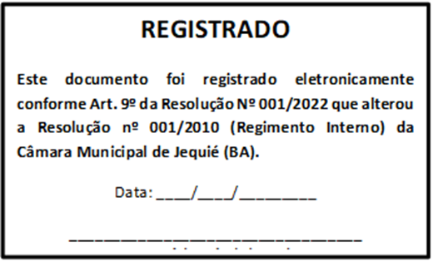

JUSTIFICATIVA

Augusto Germano Costa, nascido em 05/08/1936 e falecido em 19/04/2021, dedicou mais de seis décadas de sua vida à Rua Albertino Pereira, residindo no número 220. Nesse lar, ele não cultivou apenas uma família, sendo um pai dedicado que criou filhos, netos e bisnetos, mas também personificou um caráter notável. Augusto sempre se mostrou prestativo aos vizinhos, mantendo uma convivência amigável com todos na comunidade. Sua presença deixou uma marca afetuosa na memória de cada pessoa que teve a oportunidade de conhecê-lo.
Casado com Dalva Cardoso, Augusto e Dalva formaram uma família sólida, tendo a bênção de sete filhos. Além de suas responsabilidades familiares, Augusto era ativo na manutenção da rua, envolvendo-se diretamente no canal de saneamento para capina e remoção de lixo. Sua atenção aos detalhes se refletia na limpeza e descarte adequado de resíduos, contribuindo para a preservação da qualidade de vida na vizinhança.
Augusto Germano não era apenas um vizinho; era um elo que fortalecia os laços comunitários. Sua disposição em zelar pela boa convivência entre todos evidenciava sua natureza altruísta. Ele se tornou uma referência de paciência, amor e dedicação em todas as suas atividades diárias, buscando constantemente a melhoria pessoal. Seu legado perdurará não apenas nas memórias afetuosas, mas também na inspiração que deixou para que todos ao seu redor busquem ser melhores a cada dia.
Com essas ações e muitas outras que ficaram no passado, armazenado no íntimo de cada membro familiar ele deixou um legado de honra, honestidade, ética e respeito não só para a família mas também para todos aqueles que o conheceram e desfrutaram de sua amizade e carinho. Foto em anexo.
Por tudo que Augusto Germano Costa, representou para a comunidade Jequieense julgamos justa a simples homenagem, conclamando aos nobres Edis a aprovação deste Projeto de Lei.

Sala das Sessões, 28 de setembro de 2023.

MARIA APARECIDA SOUZA SANTOS DE DEUS
Vereadora Professora Cida (PT)

